关于开展2026年度青岛西海岸新区知识产权快速维权中心满意度调查工作的通知

各相关单位：
为规范知识产权快速协同保护体系运行管理，提升中心公益服务质效，根据国家知识产权局工作要求，现就青岛西海岸新区知识产权快速维权中心本年度满意度开展调查工作。
在青岛西海岸新区知识产权快速维权中心线上、线下办理知识产权业务，接受政策咨询、快速预审、维权援助、产业导航、商标注册、业务培训等服务的企业、科研院所、代理机构及个人发明人等各类创新主体，皆可以就本中心的业务进行满意度评价，内容覆盖专利预审、维权保护与海外纠纷应对、知识产权综合公共服务、产业运营导航、政策信息公开与便民宣传五大核心业务板块（二维码专项调查问卷）。

咨询电话：刘凌峰 0532－85162332
附件：2026 年度满意度调查问卷二维码

问卷1：专利预审服务专项满意度问卷（二维码1）
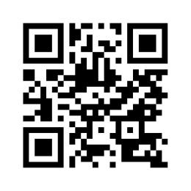
问卷2：维权保护与海外纠纷应对专项满意度问卷（二维码2）
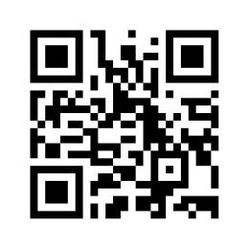
问卷3：综合知识产权公共服务专项满意度问卷（二维码3）
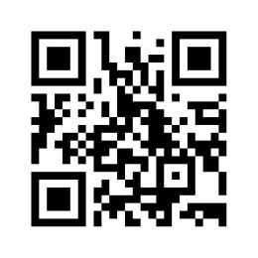
问卷4：产业运营导航服务专项满意度问卷（二维码4）
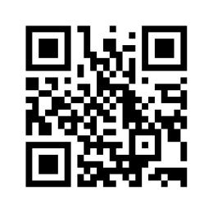
问卷5：政策信息公开与便民宣传专项满意度问卷（二维码5）
